MEHMET ARİF TÜRKTAŞ ANADOLU LİSESİ COĞRAFYA 9 DERS PLANI
BÖLÜM I
Dersin adı | Coğrafya 9 | TARİH | ……./10/2022
Sınıf | 9 | SÜRE | 40 + 40dk
Öğrenme alanı | A)Doğal Sistemler
Konu | Dünya’nın Günlük (Eksen) Hareketi ve Sonuçları, Dünya’nın Yıllık (Yörünge) Hareketi ve Sonuçları
BÖLÜM II
Hedef ve Davranışlar Kazanımlar | 9.1.4. Dünya’nın şekli ve hareketlerinin etkilerini değerlendirir.
Coğrafi Beceriler | Değişim ve sürekliliği algılama, Zamanı algılama
Güvenlik Önlemleri (Varsa): | ---
Öğretme-Öğrenme-Yöntem ve Teknikleri | Dünya’nın günlük hareketi ve sonuçları verilir. Animasyon ve videolarla konu desteklenir.  Dünya’nın yörüngesinin elips şeklinde olmasının sonuçları ve eksen eğikliği konularına değinilir. Dünya’nın yıllık hareketi ve sonuçları verilir. Video ve animasyonlarla konu desteklenir.
Kullanılan Eğitim Teknolojileri-Araç, Gereçler ve Kaynakça  * Öğretmen  * Öğrenci | Düz anlatım, soru-cevap, proje, problem çözme, örnek olay, beyin fırtınası, kavram haritası // Ders kitabı, harita, yazı tahtası, etkileşimli tahta, slayt, internet, fotoğraf, video, belgesel
Öğretme-Öğrenme Etkinlikleri

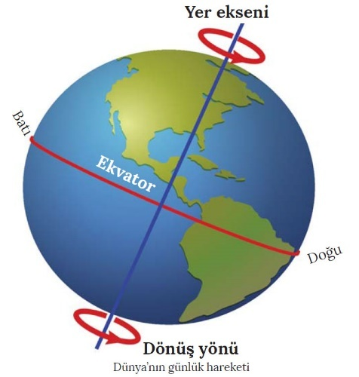
DÜNYA’NIN HAREKETLERİ
Dünya’nın coğrafi olaylar ve canlılar üzerinde etkili olan başlıca iki hareketi vardır:
1. Dünya’nın günlük hareketi (Kendi ekseni etrafındaki hareketi)
2. Dünya’nın yıllık hareketi (Güneş etrafındaki hareketi ya da yörünge hareketi)

1. Dünya’nın Günlük (Eksen) Hareketi
Dünya, kuzey ve güney kutup noktalarından geçtiğivarsayılan yer ekseni etrafında batıdan doğuya doğru döner. Dünya’nın bir tam dönüşü 24 saat sürer.Bu süreye bir gün adı verilir.

Dünya’nın ekseni etrafındaki dönüşüne bağlı olarak ikitürlü hız ortaya çıkar. Dünya’nın günlük hareketi esnasındabirim zamanda aldığı yola çizgisel (dönüş) hız denir. Çizgiselhız Ekvator’dan kutuplara doğru azalır. Dünya’nın günlükhareketi esnasında birim zamanda oluşturduğu açıyada açısal hız denir. Dünya 24 saatte 360° döndüğündenüzerindeki tüm noktaların açısal hızları eşittir.

Dünya günlük hareketini batıdan doğuya doğru yapar. Bu yönlü hareketin sonuçları şunlardır:
• Doğuda yerel saat ileride, batıda ise geridedir.
• Güneş doğuda erken doğar, erken batar; batıda ise geç doğar, geç batar.
• Sürekli rüzgârlar Kuzey Yarım Küre’de sağa, Güney Yarım Küre’de ise sola sapar.
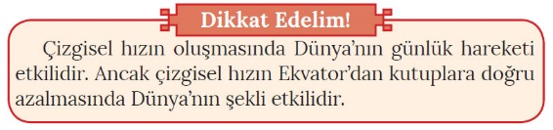
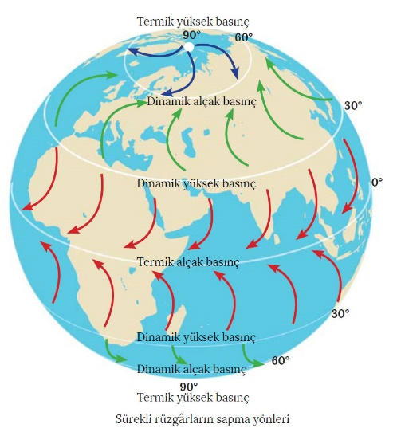

Dünya’nın günlük hareketinin sonuçları
• Gece-gündüz birbirini izler.
• Günlük sıcaklık farkları oluşur. Bunun sonucunda mekanik çözülme (fiziksel parçalanma) vegünlük basınç farkları meydana gelir. Günlük basınçfarklarına bağlı olarak da meltem rüzgârları oluşur.
• Gün içinde Güneş ışınlarının geliş açısına göre cisimlerin gölge boyu değişir.
• Doğudaki yerler Güneş’i batıdaki yerlerden önce görür. Bunun sonucunda yerel saat farkları oluşur.
• Merkezkaç kuvveti oluşur. Buna bağlı olarak da sürekli rüzgârların ve okyanus akıntılarının yönlerinde sapmalar görülür. Ayrıca okyanuslarda halkalar oluşur.
• 30° kuzey ve güney enlemlerinde dinamik yüksekbasınç, 60° kuzey ve güney enlemlerinde isedinamik alçak basınç alanları oluşur.
• Yön kavramı oluşur.

2. Dünya’nın Yıllık (Yörünge) Hareketi
Dünya, Güneş çevresindeki hareketini elips şeklinde bir yörüngede 365 gün 6 saatte tamamlar. Bu hareketetakvim yılı veya güneş yılı denir. Yörüngenin bulunduğu düzleme de ekliptikveya yörünge düzlemi denir.
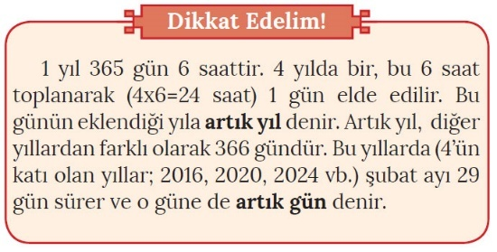
Yörüngenin elips şeklinde olmasının sonuçları
• Dünya, 3 Ocak’ta (günberi veya perihel) Güneş’e en yakın konumda; 4 Temmuz’da da (günöte veya aphel) en uzak konumdadır.
-Bu durum, Dünya ile Güneş arasındaki çekim kuvvetini etkiler.
• Dünya’nın yörüngesindeki hızı değişir.
-Hız, 3 Ocak’a yakın tarihlerde artarken 4 Temmuz’a yakın tarihlerde ise azalır.
• Şubat ayı 28 gün sürer.
• Eylül ekinoksu 2 gün gecikmeyle 23 Eylül’de gerçekleşir.
• Yarım kürelerde mevsim süreleri farklı olur (Kuzey Yarım Küre’de yaz mevsimi daha uzun yaşanır).

NOT:Dünya’nın Güneş’e belli tarihlerde yakınlaşıp uzaklaşması sıcaklıkları belirgin olarak etkilemez. Mevsimliksıcaklık farkını etkileyen temel faktör Güneş ışınlarının yere düşme açısıdır.

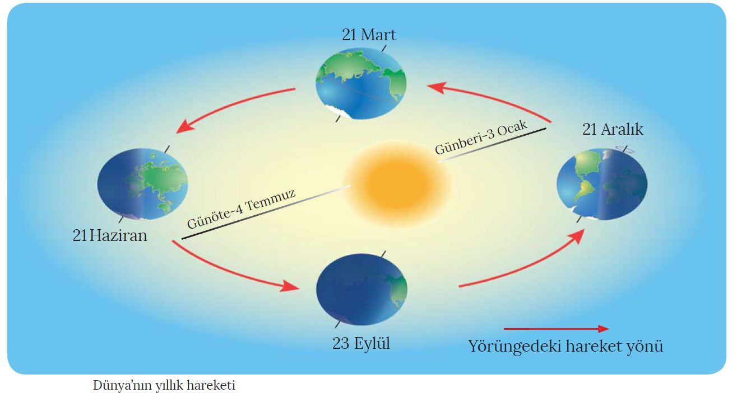

Dünya’nın yıllık hareketi ve eksen eğikliğinin sonuçları
• Güneş ışınlarının bir noktaya düşme açısı yıl içinde değişir.
• Sıcaklık değerleri yıl içinde değişir.
• Cisimlerin gölge boyları yıl içinde değişir.
• Aydınlanma çemberi yıl içinde kutup daireleri ile kutup noktaları arasında yer değiştirir.
• Matematiksel (meteorolojik) mevsimler oluşur.
• Aynı anda farklı yarım kürelerde farklı mevsimler yaşanır.
• Yıl boyunca öğle vakti Güneş’in ufuk düzlemi üzerindeki yükseltisi değişir.
• Güneşin doğuş ve batış saati ile doğduğu ve battığı yer yıl içinde değişir.
• Muson rüzgârları oluşur.
• Gece-gündüz süreleri yıl içinde değişir.
• Güneş ışınlarının atmosferdeki tutulma oranı yıl içinde değişir.
• Matematik iklim kuşakları oluşur.

NOT:Dünya’nın yarısının aydınlık iken diğer yarısının karanlık olması Dünya’nın şeklinin, gece-gündüzün birbiriniizlemesi Dünya’nın günlük hareketinin, gece-gündüz sürelerinin yıl içinde değişmesi de yıllık hareketin ve ekseneğikliğinin bir sonucudur.

Ölçme-Değerlendirme  • Bireysel öğrenme etkinliklerine yönelik ÖlçmeDeğerlendirme  • Grupla öğrenme etkinliklerine yönelik ÖlçmeDeğerlendirme  • Öğrenme güçlüğü olan öğrenciler ve ileri düzeyde öğrenme hızında olan öğrenciler için ek Ölçme-Değerlendirme etkinlikleri | - Dünya’nın kendi ekseni etrafında dönmemesi yaşamımızı nasıl etkilerdi?  - Sıcaklık neden gün boyunca değişmektedir?  - Gece ve gündüz süresi neden yıl boyunca eşitdeğildir?  - Sürekli rüzgârlar ve okyanus akıntılarının yönlerinde niçin sapmalar gerçekleşir?  5.Aşağıdakilerden hangisi, Dünya'nın yıllık hareketine bağlı olarak değişmez?  A) Gece ve gündüz süreleri  B) Güneş'in doğuş ve batış yönleri  C) Güneş'in doğuş ve batış saatleri  D) Sıcaklık ortalaması  E) Yerel saat
Dersin Diğer Derslerle İlişkisi
BÖLÜM IV
Planın Uygulanmasına İlişkin Açıklamalar | Konu ……….. ders saatinde işlenmiş, gerekli değerlendirmeler yapılarak amacına ulaşmıştır.  Aksayan yönler:…………………………………………………………………………………

Bülent ŞEN Mustafa AKSOY
Coğrafya Öğretmeni Okul Müdürü

